МИНИСТЕРСТВО ОБРАЗОВАНИЯ И НАУКИ РОССИЙСКОЙ ФЕДЕРАЦИИ
федеральное государственное бюджетное образовательное учреждение высшего образования «Казанский национальный исследовательский
технический университет им. А.Н. Туполева-КАИ»
(КНИТУ-КАИ)

Институт компьютерных технологий и защиты информации
(наименование института (факультета), филиала)

Кафедра прикладной математики и информатики
(наименование кафедры)

01.03.02 «Прикладная математика и информатика»
(шифр и наименование направления подготовки (специальности))

Отчёт по лабораторным работам

по дисциплине: Информатика и основы информационных технологий

Обучающийся 4118 _15.12.2025_ Миргалиев Р.Р.
(номер группы) (подпись, дата) (Ф.И.О.)

Руководитель _Преподаватель каф. ПМИ__ Губайдуллин Ш.И.
(должность) (Ф.И.О.)

___________________
(подпись, дата)

Казань 2025

Лабораторная работа №3

Постановка задачи
Необходимо найти решение, построить блок-схему по программе.
Имеются входные параметры (a, b, c) - вводятся с клавиатуры.
$$\frac{a−x}{1−x^{2}}−\frac{x+b}{1−x^{2}}=\frac{x+c}{x+x^{2}}$$

Метод решения
$$\frac{a−x-(x+b)}{1−x^{2}}=\frac{x+c}{x+x^{2}}$$
$$\frac{a−b−2x}{1−x^{2}}=\frac{x+c}{x+x^{2}}$$
$$\frac{a−b−2x}{(1-x)(1+x)}=\frac{x+c}{x(1+x)}$$
Область допустимых значений
- $1-x^{2}≠0⇒x≠±1$
- $x+x^{2}≠0⇒x\left(1+x\right)⇒x≠0, x≠-1$
Итог: $x≠-1, 0, 1$
При $x≠-1$ можно сократить множитель $(1+x)$:
$$\frac{a−b−2x}{1-x}=\frac{x+c}{x}$$
$$x(a−b−2x)=(1-x)(x+c))$$
$$x\left(a−b\right)−2x^{2}=x+c-x^{2}-cx$$
$$x\left(a−b\right)−2x^{2}-x-c+x^{2}+cx=0$$
$$−x^{2}+x\left(\left(a-b\right)-1+c\right)-c=0$$
$$x^{2}-x\left(a-b-1+c\right)+c=0$$
$$D={\left(a-b-1+c\right)}^{2}-4c$$
x1,2=a-b-1+c±D2

Блок-схема
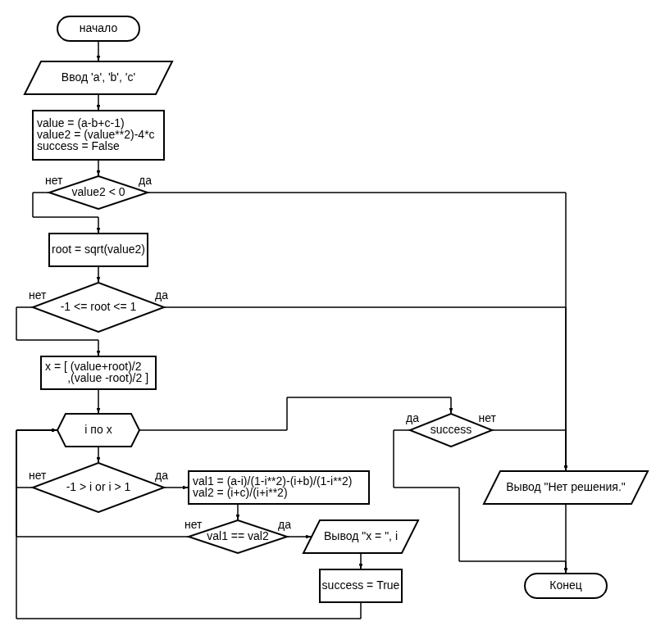

Код программы
from math import sqrt
try:
a = int(input("Введите число a "))
b = int(input("Введите число b "))
c = int(input("Введите число c "))
value = (a-b+c-1)
D = (value**2)-4*c
success = False

if D < 0:
raise ValueError("Нет решения.#1") # 2,2,2

root_D = sqrt(D)
if (0 == root_D) or (root_D == 1):
raise ValueError("Нет решения.#2") # 3,1,1

x = [(value+root_D)/2
,(value-root_D)/2]

def check(x):
val1 = (a-x)/(1-x**2)-(x+b)/(1-x**2)
val2 = (x+c)/(x+x**2)
return val1 == val2

for i in x:
if (not i == -1) and (not i == 0) and (not i == 1):
if check(i):
print("x =", i) # 3,1,3
success = True

if not success: print("Нет решения.", *x) # 2,-3,1

except Exception as e:
print(str(e))

Приложение с выполнением работы программы
python L3.py
Введите число a 2
Введите число b 2
Введите число c 2
Нет решения.#1

python L3.py
Введите число a 3
Введите число b 1
Введите число c 1
Нет решения.#2

python L3.py
Введите число a 3
Введите число b 1
Введите число c 3
x = 3.0

python L3.py
Введите число a 2
Введите число b -3
Введите число c 1
Нет решения. 4.7912878474779195 0.20871215252208009

